GRUPO VIDANTA ANUNCIA LA REAPERTURA DE OMNIA DAYCLUB Y UN NUEVO MENÚ DE CASA CALAVERA EN VIDANTA LOS CABOS

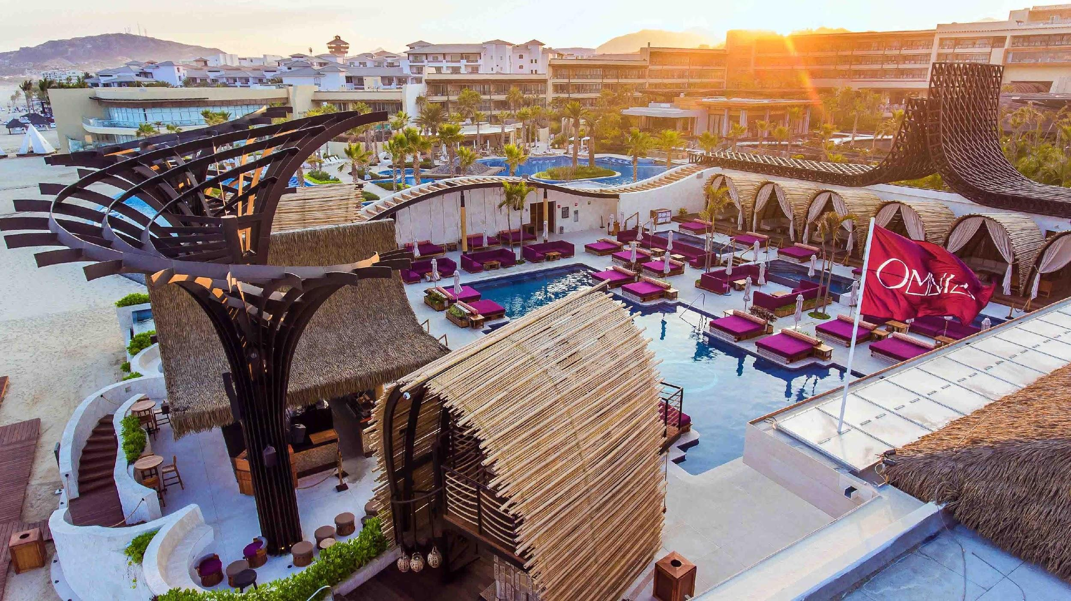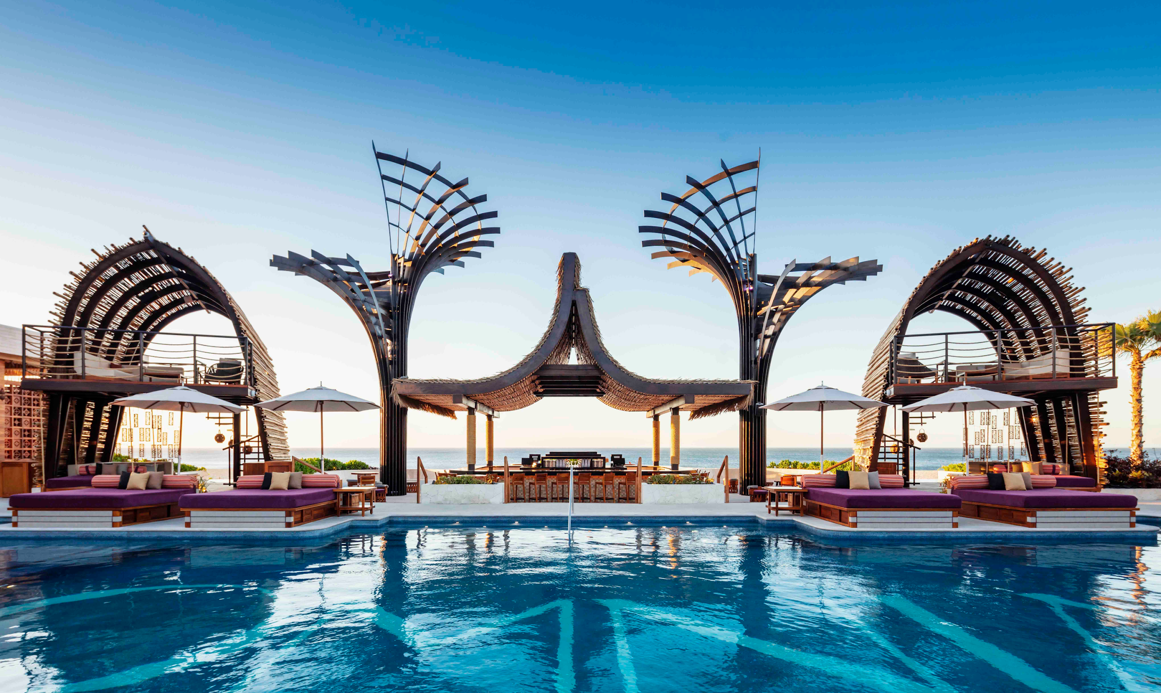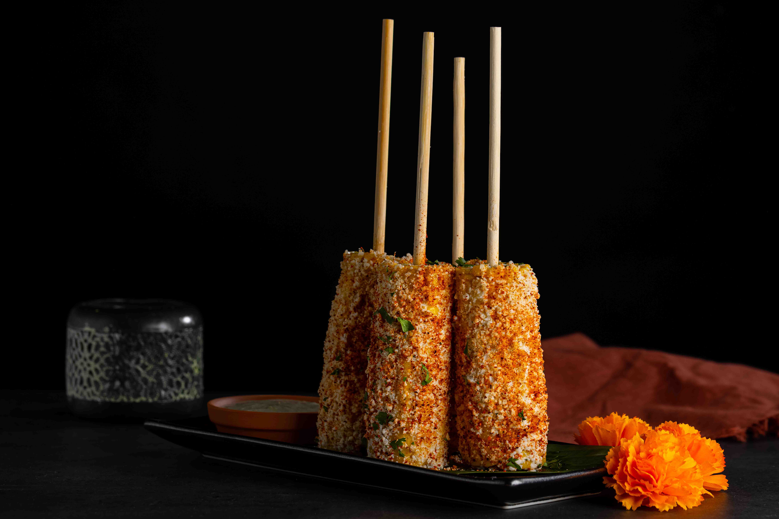

De izquierda a derecha: OMNIA Dayclub en Vidanta Los Cabos y el clásico elote al estilo mexicano en Casa Calavera Los Cabos.

San José del Cabo, México, a 23 de abril de 2021.– Grupo Vidanta –el desarrollador líder de resorts e infraestructura turística y de entretenimiento en México y Latinoamérica– y Hakkasan Group –una de las compañías de hospitalidad líderes en el mundo– anunciaron la reapertura del destino de vida diurna más atractivo en Los Cabos, OMNIA Dayclub en Vidanta Los Cabos, el próximo 7 de mayo.

Cumpliendo con las más estrictas medidas actuales, determinadas por las autoridades correspondientes, OMNIA Dayclub pausará sus servicios habituales para convertirse, temporalmente, en un espacio tipo lounge que ofrece hermosas vistas al mar de Cortés en un entorno único al aire libre, perfecto para mantener el distanciamiento requerido entre cada grupo de personas. Los huéspedes y visitantes podrán acceder únicamente con previa reservación y ser mayores de 18 años.

Aprovechando la reapertura de OMNIA Dayclub, Casa Calavera, un restaurante también al aire libre e inspirado en el Día de Muertos, que combina de forma creativa auténticas técnicas de cocina mexicana, recetas e ingredientes con toques contemporáneos, innovadores y sofisticados, ha renovado por completo su menú con exquisitos antojitos y platillos que incluyen: los tradicionales totopos en combinación con alguno de los tres guacamoles de la casa –El Clásico, hecho con tomate, cebolla, jalapeño, cilantro y lima; El Granado, creado con jícama fresca, manzana verde y menta; o el que pronto será el favorito de todos, el Tocino Chipotle, que incluye chorizo, adobo y queso Cotija–; deliciosos elotes servidos al típico estilo mexicano, con mayonesa, queso y chile; el Chimichurri Skirt Steak, un filete acompañado de chiles verdes asados, cebolleta y salsa de chimichurri de cilantro; el Mahi Mahi glaseado con ají sobre verduras a la parrilla y salsa de mojo cítrico; o una gran variedad de populares tacos como el de pollo o carne asados, de pescado a la baja, o portobello y rajas, por mencionar solo algunos.

Cumpliendo con las normas sanitarias nacionales e internacionales y en total conformidad con los Estándares Extraordinarios® de Grupo Vidanta, todos los huéspedes de Vidanta Los Cabos y los visitantes en general, que reserven en Casa Calavera, deberán cumplir con una serie de protocolos como la toma de temperatura a su entrada y el uso de cubrebocas; además, el menú estará disponible de manera digital a través de un código QR escaneable, los espacios entre las mesas serán de mínimo dos metros y se sanitizarán entre cada comensal, se respetará una capacidad máxima del 40% y no se permitirán grupos de más de siete personas por mesa; esto sumado a las recurrentes estaciones de desinfección de manos, situadas en todo el complejo.

Tanto OMNIA Dayclub como Casa Calavera se encuentran privilegiadamente ubicados junto a la playa de San José del Cabo, México, dentro de Vidanta Los Cabos, por lo que hermosas vistas y brisas marinas, estarán esperando por todos sus visitantes.

OMNIA Dayclub Los Cabos está abierto los viernes, sábados y domingos a partir de las 11:30 a.m. Para reservar, por favor visite OmniaLosCabos.com o llame al +52 624 104 9743 desde cualquier parte de México o al +1 702 588 5612 desde Estados Unidos. Por su parte, Calavera Los Cabos, está abierto de jueves a martes en un horario de 05:00 p.m. a 10:00 p.m. y es altamente recomendable reservar debido al control de capacidad del restaurante, a través del sitio web oficial CasaCalavera.com o llamando al +52 624 104 9744 desde cualquier parte de México o al +1 702 588 5613 desde los Estados Unidos.

###

Acerca de Vidanta

Como marca vacacional de lujo, Vidanta cuenta con un impresionante portafolio de destinos y resorts de entretenimiento en las playas más codiciadas de México, incluyendo Nuevo Vallarta, Riviera Maya, Los Cabos, Acapulco, Puerto Peñasco y Puerto Vallarta. En los destinos de Vidanta, los huéspedes pueden hospedarse en lujosos hoteles como Grand Luxxe, The Grand Bliss, The Grand Mayan, The Bliss y Mayan Palace.

Sus alianzas innovadoras incluyen colaboraciones con los creativos visionarios de Cirque du Soleil para dar vida a JOYÀ, una experiencia teatral y culinaria, residente en Vidanta Riviera Maya; una alianza exclusiva con la compañía global de hospitalidad Hakkasan Group en San José del Cabo, México, para presentar OMNIA Dayclub, Casa Calavera y SHOREbar ubicados en Vidanta Los Cabos.

Los recientes anuncios de lanzamiento de Vidanta incluyen la introducción de The Estates, una marca de lujo que ofrece el más alto nivel de hospedaje hasta el momento con amenidades y experiencias vacacionales premium; Jungala Aqua Experience, el flamante parque acuático donde se puede disfrutar de lo mejor de la naturaleza, el descanso y las atracciones acuáticas en un magnífico entorno; y Vidanta Cruises, la primera línea de cruceros de lujo de México.

Para obtener más información, visite www.GrupoVidanta.com.

Acerca de Hakkasan Group

Hakkasan Group es una renombrada compañía global de hospitalidad con establecimientos ubicados a lo largo de Norte América, Europa, Medio Oriente, Asia y África. Su nombre fue tomado de su restaurante con estrella Michelin que sentó estándares de alto nivel para la colección de diversas marcas del grupo. Su filosofía “marcas primero” convierte restaurantes así como sitios de entretenimiento nocturno y diurno, en marcas de estilo de vida de clase mundial, todas ellas enfocadas en servicio, diseño, innovación y experiencia. Su portafolio de restaurantes incluye Hakkasan, con diversas ubicaciones en todo el mundo, Ling Ling, Yauatcha, Sake no Hana, Kamasaka, Casa Calavera, Herringbone y Searsuckert. Bajo el concepto de vida nocturna se encuentran sus marcas Hakkasan, Omnia y Jewel Nightclub; mientras que las marcas de clubes diurnos incluyen a Omnia, Wet Republic y Liquid. Para más información, por favor visite hakkasangroup.com o contáctenos a través de Facebook, Twitter o Instagram en @hakkasangroup.

CONTACTO

Sandy Machuca
sandy@another.co

Emmanuel Zaragoza
emmanuel.zaragoza@another.co

